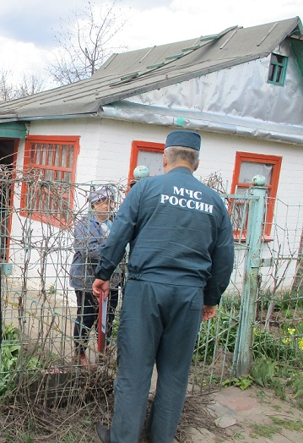

Весна, пожалуй, самый ответственный момент в жизни каждого дачника. Сколько всего нужно успеть: и рассаду овощей вырастить, и цветочки посеять, а главное навести порядок на своей территории.

Выходные - это отличное время для уборки дачного участка или придомовой территории. Может быть по не знанию, а может по другим причинам люди стараются сжечь весь собранный мусор и сухую растительность. Разводят костер непосредственно возле своего жилища, что зачастую приводит к плачевным последствиям.

Ни для кого не секрет, что пожар легче предупредить, чем потушить, но, к сожалению, соблюдают это правило далеко не все. При этом очень важно соблюдать основные правила пожарной безопасности и не допускать необдуманных поступков.

**Отдел надзорной деятельности по г. Железногорску и Железногорскому району напоминает:**

- ни в коем случае не жгите прошлогоднюю траву, это вредно для растений и животных, такие палы могут быть опасны и для людей;

- отдыхая на природе, тщательно тушите окурки и спички перед тем, как выбросить их, не оставляйте самовозгораемый мусор и стеклянную посуду, которая в солнечную погоду может сфокусировать солнечный луч и воспламенить сухую растительность;

- если вы заметили пожар - не проходите мимо. Начинающую гореть траву вы сможете потушить самостоятельно. Почувствовав запах дыма, подойдите ближе и определите, что горит. Заливайте огонь водой из близлежащего водоема, засыпайте землей. Затаптывайте небольшой огонь ногами, не давайте ему перекинуться на стволы и кроны деревьев;

- потушив пожар, не уходите до тех пор, пока не убедитесь, что огонь не разгорится снова.

При невозможности потушить пожар своими силами, отходите в безопасное место и незамедлительно звоните по телефону «101» или «112».